电子科技大学计算机科学与工程学院

标 准 实 验 报 告

课程名称： 计算机组成原理
学生学号： 2014060106023
学生姓名： 杨昕
指导老师： 陈虹

电子科技大学教务处制表
电 子 科 技 大 学
实 验 报 告
学生姓名： 杨昕 学 号：2014060106023 指导教师：陈虹
实验地点： 主楼A2-411 实验时间：19:00-22:00
- 实验室名称：
主楼A2-411
- 实验项目名称：
单周期CPU的设计与实现。
- 实验学时：
实验学时是8学时。

- 实验原理：
本实验的单周期CPU的工作原理如下图1如示。
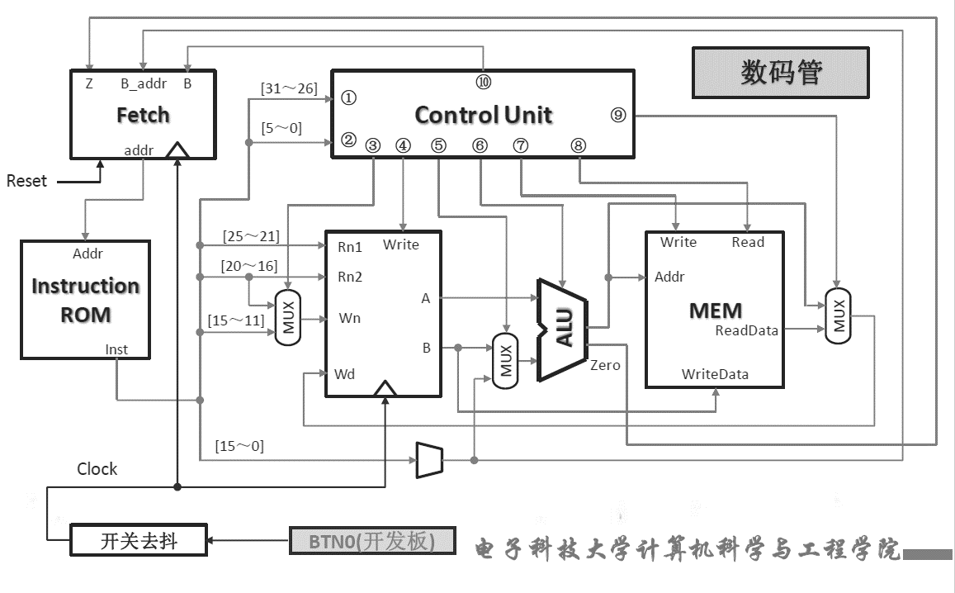
图1 单周期CPU总体电路

一条指令的执行过程包括：取指令→分析指令→执行指令→保存结果（如果有的话）。对于单周期CPU来说，这些执行步骤均在一个时钟周期内完成。
- 本实验的所设计的指令共有9条，分为3种类型：R型、I型和J型。不同的指令类型有不同的数据路径。
- 在每个时钟周期根据当前PC的内容取出一条指令，将指令的op和func送控制器（Control Unit）译码，产生指令执行的控制码和运算码，控制指令的执行。
- 寄存器堆、多路选择器、数据存储器及运算器等部件在相应控制码的控制下工作，产生指令的输出数据流，并将结果写入相应的存储部件。
- 在下一个时钟周期到来时，重复2、3步骤，直到程序执行完成。
- 实验目的
通过本实验，让学生掌握单周期CPU的工作原理，控制器、运算器等部件设计的基本方法和技能，加深对所学知识的理解和掌握。
通过使用硬件描述语言Verilog、EDA工具软件进行软件设计与仿真，并在FPGA上实现，以培养学生的分析和设计CPU的能力。
- 实验内容
- 拟定本实验的指令系统，指令应有计算类型、访问存储器类型、条件转移类型和无条件转移等，指令数应不少于9条。
- CPU各功能模块的设计与实现；
- CPU的封装；
- 对所做设计的仿真测试和板级验证。
- 实验器材（设备、元器件）：
- 安装了Xilinx ISE Design Suite 13.4的PC机一台
- FPGA开发板：Anvyl Spartan6/XC6SLX45
- 计算机与FPGA开发板通过JTAG（Joint Test Action Group）接口连接，其连接方式如图2所示。
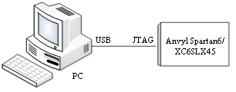
图2 PC计算机与FPGA开发板的连接
- 实验步骤
- 拟定本实验所设计CPU的指令系统；
本实验所设计CPU支持的指令共有9条MIPS，包含了R型、I型和J型指令，如表1所示。
表 1 本实验所涉及的20条MIPS指令
R型指令
指令 | [31:26] | [25:21] | [20:16] | [15:11] | [10: 6] | [5:0] | 功能
Add | 000000 | rs | rt | rd | 000000 | 100000 | 寄存器加
Sub | 000000 | rs | rt | rd | 000000 | 100010 | 寄存器减
And | 000000 | rs | rt | rd | 000000 | 100100 | 寄存器与
Or | 000000 | rs | rt | rd | 000000 | 100101 | 寄存器或
Xor | 000000 | rs | rt | rd | 000000 | 100110 | 寄存器异或
I型指令
Lw | 100011 | rs | rt | offset |  |  | 取数据
Sw | 101011 | rs | rt | offset |  |  | 存数据
Beq | 000100 | rs | rt | offset |  |  | 相等转移
Lui | 001111 | 00000 | rt | immediate |  |  | 设置高位
- 新建工程（New Project）
启动ISE Design Suite 13.4软件，然后选择菜单File→New Project，弹出New Project Wizard对话框，在对话框中输入工程名Single_Cycle_CPU，并指定工作路径D:\Single_Cycle_CPU。
- 基本功能器件的设计与实现
- 多路选择器的设计与实现
- 32位2选1多路选择器的设计与实现
在ISE集成开发环境中，在工程管理区任意位置单击鼠标右键，在弹出的菜单中选择New Source命令，创建一个Verilog Module模块，名称为：MUX32_2_1，然后输入其实现代码：
module MUX32_2_1(
input [31:0] A,
input [31:0] B,
input Sel,
output[31:0] O
);
assign O = Sel?B:A;
endmodule
在ISE集成开发环境中，对模块MUX32_2_1进行综合（Synthesize），综合结果如图3所示。
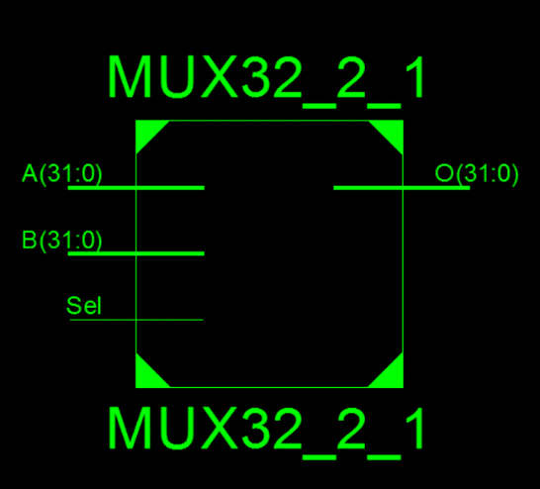
图3 模块MUX32_2_1的综合（Synthesize）结果
在ISE集成开发环境中，对模块MUX32_2_1进行仿真（Simulation）。首先输入如下测式代码：
initial begin
// Initialize Inputs
A = 0;
B = 0;
Sel = 0;
// Wait 100 ns for global reset to finish
#100;
// Add stimulus here
A <= 32'haaaa0000;
B <= 32'hbbbb1111;
Sel <= 1'b0;
#100;
Sel <= 1'b1;
end
endmodule
然后进行仿真。

- 5位2选1多路选择器的设计与实现
在ISE集成开发环境中，在工程管理区任意位置单击鼠标右键，在弹出的菜单中选择New Source命令，创建一个Verilog Module模块，名称为：MUX5_2_1，然后输入其实现代码：
module MUX5_2_1(
input [4:0] A,
input [4:0] B,
input Sel,
output[4:0] O
);
assign O = Sel?B:A;
endmodule
在ISE集成开发环境中，对模块MUX5_2_1进行综合（Synthesize），综合结果如图4所示。
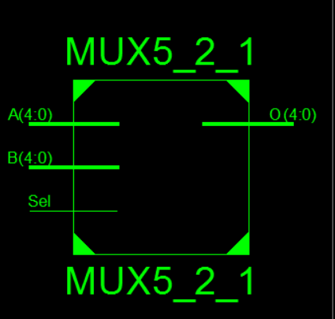
图4 模块MUX5_2_1的综合（Synthesize）结果
- 扩展器的设计与实现
在ISE集成开发环境中，在工程管理区任意位置单击鼠标右键，在弹出的菜单中选择New Source命令，创建一个Verilog Module模块，名称为：Sign_Extender，然后输入其实现代码：
module Sign_Extender(
input [15:0] a ,
output [31:0] b
);
assign b = { a[15]? 16'hffff:16'h0 , a};
endmodule
在ISE集成开发环境中，对模块Sign_Extender进行综合（Synthesize），综合结果如图5所示。
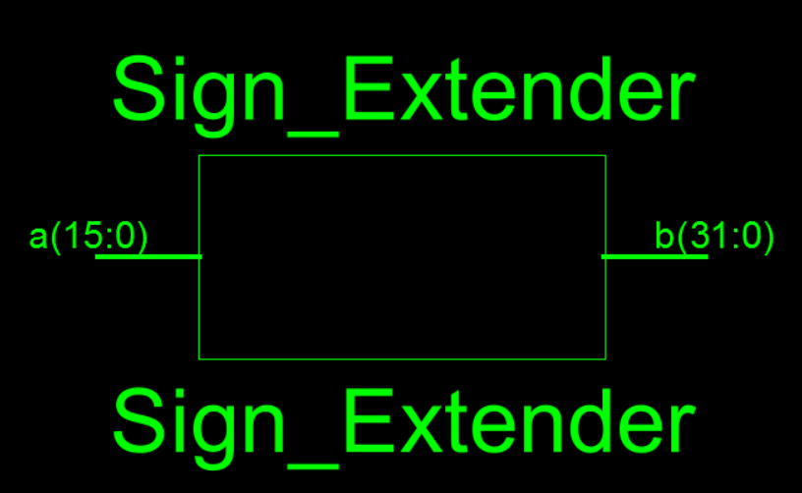
图5 模块Sign_Extender的综合（Synthesize）结果
- 移位器的设计与实现
在ISE集成开发环境中，在工程管理区任意位置单击鼠标右键，在弹出的菜单中选择New Source命令，创建一个Verilog Module模块，名称为：Left_2_Shifter，然后输入其实现代码：
module Left_2_Shifter(
input [31:0] d ,
output [31:0] o
);
assign o = { d[29:0] , 2'b00};
endmodule
在ISE集成开发环境中，对模块Shifter进行综合（Synthesize），综合结果如图6所示。
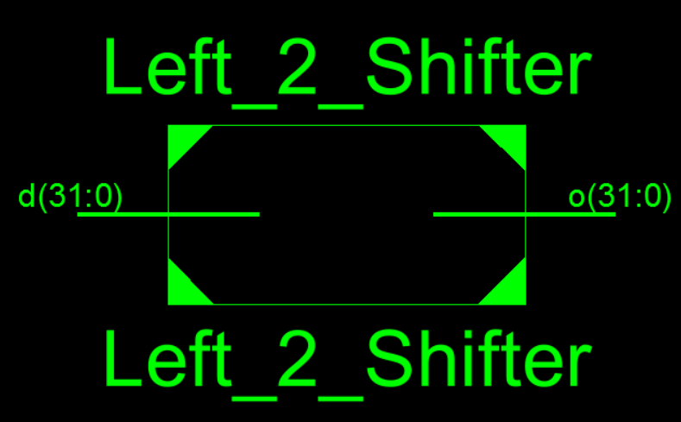
图6 模块Shifter的综合（Synthesize）结果
- 32位加法器的设计与实现
在ISE集成开发环境中，在工程管理区任意位置单击鼠标右键，在弹出的菜单中选择New Source命令，创建一个Verilog Module模块，名称为：ADD32，然后输入其实现代码：
module ADD32(
input [31:0] A , B ,
output [31:0] C
);
assign C = A + B;
endmodule
在ISE集成开发环境中，对模块ADD32进行综合（Synthesize），综合结果如图7所示。

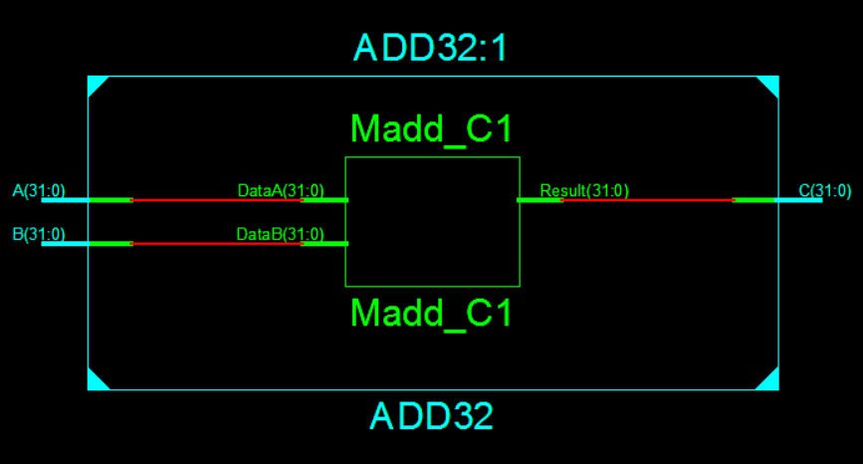
图7 模块ADD32的综合（Synthesize）结果
- 运算器（ALU）设计与实现
在ISE集成开发环境中，在工程管理区任意位置单击鼠标右键，在弹出的菜单中选择New Source命令，创建一个Verilog Module模块，名称为：ALU，然后输入其实现代码：
module ALU(
input [31:0] A,B,
input [2:0] ALU_operation,
output [31:0] Result,
output Zero
);
assign Result = (ALU_operation == 3'b000)? A + B:
(ALU_operation == 3'b100)? A - B:
(ALU_operation == 3'b001)? A & B:
(ALU_operation == 3'b101)? A | B:
(ALU_operation == 3'b010)? A ^ B:
(ALU_operation == 3'b110)? {B[15:0],16'h0}
:32'hxxxxxxxx;
assign Zero = ~|Result;
endmodule
在ISE集成开发环境中，对模块ALU进行综合（Synthesize），综合结果如图8所示
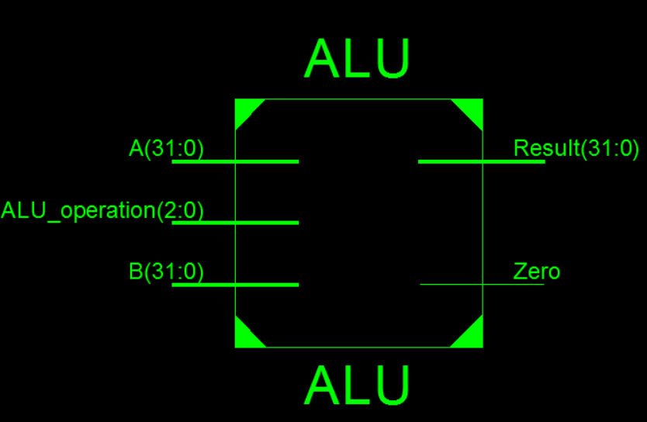
图8 模块ALU的综合（Synthesize）结果
- 寄储器堆（Register File）设计与实现
在ISE集成开发环境中，在工程管理区任意位置单击鼠标右键，在弹出的菜单中选择New Source命令，创建一个Verilog Module模块，名称为：RegFile，然后输入其实现代码：
module RegFile(
input [4:0] Rn1,Rn2,Wn,
input Write,
input [31:0] Wd,
output [31:0] A,B,
input Clock
);
reg [31:0] Register[1:31];
//read data
assign A = (Rn1 == 0)? 0 :Register[Rn1];
assign B = (Rn2 == 0)? 0 :Register[Rn2];
//write data
always @ (posedge Clock)begin
if ((Write) && (Wn!= 0 )) Register[Wn] <= Wd;
end
endmodule
在ISE集成开发环境中，对模块RegFile进行综合（Synthesize），综合结果如图9所示。
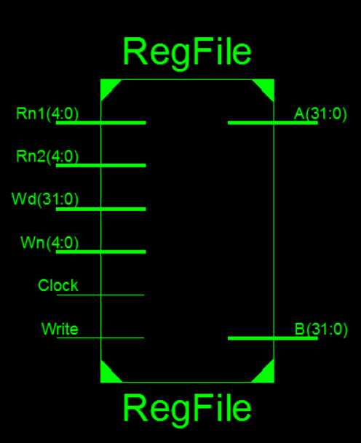
图9 模块RegFile的综合（Synthesize）结果
- 控制部分（Control）设计与实现
在ISE集成开发环境中，在工程管理区任意位置单击鼠标右键，在弹出的菜单中选择New Source命令，创建一个Verilog Module模块，名称为：Control，然后输入其实现代码：
module Control(
input [5:0] op,
output RegDst , RegWrite , ALUSrc ,
output MemWrite,MemRead , MemtoReg ,
output Branch ,
output [1:0] ALUctr
);
wire i_Rt = ~|op;
wire i_lw = op[5] & ~op[3];
wire i_sw = op[5] & op[3];
wire i_beq = op[2] & ~op[1];
wire i_lui = op[3] & op[2];
assign RegDst = i_Rt;
assign RegWrite = i_Rt | i_lw | i_lui;
assign ALUSrc = i_lw | i_sw | i_lui;
assign MemWrite = i_sw;
assign MemRead = i_lw;
assign MemtoReg = i_lw;
assign Branch = i_beq;
assign ALUctr[1] = i_Rt | i_lui;
assign ALUctr[0] = i_beq | i_lui;
endmodule
在ISE集成开发环境中，对模块Control进行综合（Synthesize），综合结果如图10所示。
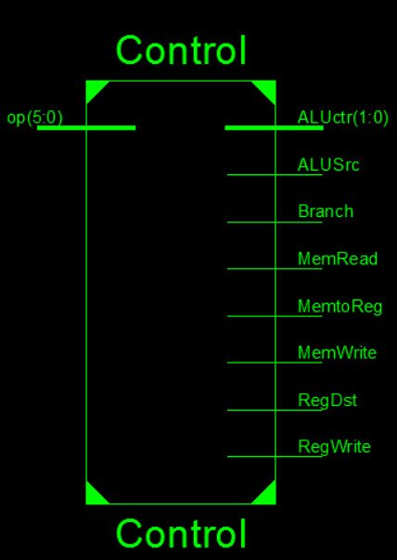
图10 模块Control的综合（Synthesize）结果

- ALUop的设计与实现
在ISE集成开发环境中，在工程管理区任意位置单击鼠标右键，在弹出的菜单中选择New Source命令，创建一个Verilog Module模块，名称为：ALUop，然后输入其实现代码：
module ALUop(
input [5:0] func,
input [1:0] ALUctr,
output [2:0] ALU_op
);
wire i_Rt = ALUctr[1] & ~ALUctr[0];
assign ALU_op[2] = (i_Rt & ((~func[2] & func[1]) | (func[2] & func[0]))) | ALUctr[0];
assign ALU_op[1] = (i_Rt & func[2] & func[1]) | (ALUctr[1] & ALUctr[0]);
assign ALU_op[0] = (i_Rt & func[2] & ~func[1]);
endmodule
在ISE集成开发环境中，对模块ALUop进行综合（Synthesize），综合结果如图11所示。
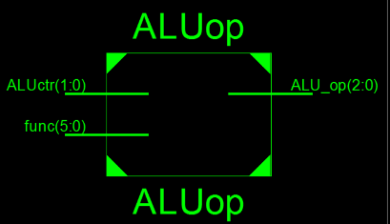
图11 模块ALUop的综合（Synthesize）结果
- 控制部件（Control_Unit）的封装
在ISE集成开发环境中，在工程管理区任意位置单击鼠标右键，在弹出的菜单中选择New Source命令，创建一个Verilog Module模块，名称为：Control_Unit，然后输入其实现代码：
module Control_Unit(
input [5:0] op , func,
output RegDst , RegWrite , ALUSrc ,
output MemWrite,MemRead , MemtoReg ,
output Branch ,
output [2:0] ALU_op
);
wire [1:0] ALUctr;
Control U0( op,RegDst,RegWrite,ALUSrc ,MemWrite,MemRead , MemtoReg ,Branch , ALUctr);
ALUop U1(func,ALUctr,ALU_op);
Endmodule
在ISE集成开发环境中，对模块Control_Unit进行综合（Synthesize），综合结果如图12所示
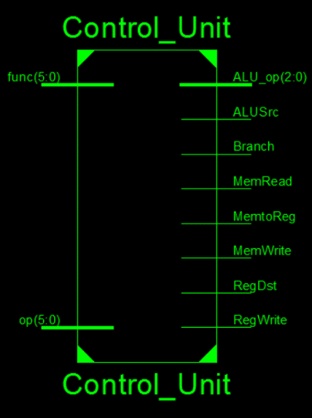
图12 模块Control_Unit的综合（Synthesize）结果
- 取指部件（Fetch）的封装
在ISE集成开发环境中，在工程管理区任意位置单击鼠标右键，在弹出的菜单中选择New Source命令，创建一个Verilog Module模块，名称为：Fetch，然后输入其实现代码：
module Fetch(
input B , Z , Reset , Clock ,
input [31:0] B_addr,
output [31:0] addr
);

reg [31:0] PC;
wire [31:0] U0_o;
wire [31:0] U1_C;
wire [31:0] U2_C;
wire [31:0] Next_PC;
wire sel = Z & B;
Left_2_Shifter U0 (B_addr, U0_o);
ADD32 U1 (PC, 4, U1_C);
ADD32 U2 (U1_C, U0_o, U2_C);
MUX32_2_1 M1 (U1_C, U2_C, sel, Next_PC);
assign addr = PC;
always @ (posedge Clock or negedge Reset) begin
if (Reset == 0)
PC = 0;
else
PC = Next_PC;
end
endmodule
在ISE集成开发环境中，对模块Fetch进行综合（Synthesize），综合结果如图13所示
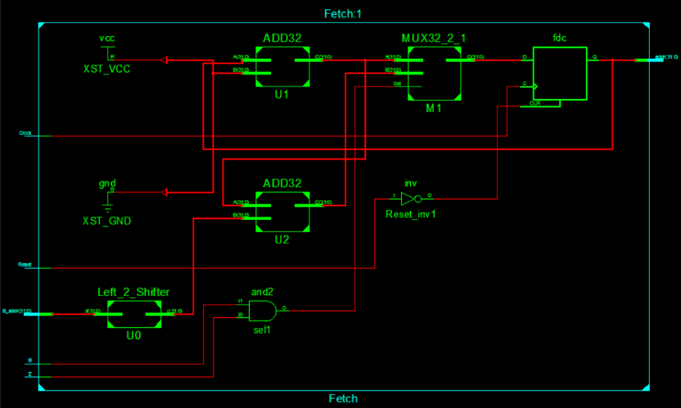
图13 模块Fetch的综合（Synthesize）结果
- 数据通路（Data_Flow）的封装
CPU封装的基本原理就是根据单单周期CPU的总体电路将各功能部件连接起来按照指令的数据路径连接起来。
在ISE集成开发环境中，在工程管理区任意位置单击鼠标右键，在弹出的菜单中选择New Source命令，创建一个Verilog Module模块，名称为：Data_flow，然后输入其实现代码：
module Data_Flow(
input Reset,Clock,
input [31:0] Inst,
input [31:0] Data,
output MemWrite,
output MemRead,
output [31:0] Result,
output [31:0] B_data,
output [31:0] NextPC
);
wire Zero, Branch;
wire RegDst;
wire RegWrite;
wire ALUSrc;
wire MemtoReg;
wire [2:0] ALU_op;
wire [4:0] Wn;
wire [31:0] A,B, ALU_B,Ext_Imm,Wd;
assign B_data=B;
Fetch U0 (Branch,Zero,Reset,Clock, Ext_Imm, NextPC);
Control_Unit U1 (Inst[31:26], Inst[5:0], RegDst, RegWrite, ALUSrc, MemWrite, MemRead, MemtoReg, Branch, ALU_op);
ALU U2 (A, ALU_B, ALU_op, Result, Zero);
RegFile U3 (Inst[25:21], Inst[20:16], Wn, RegWrite, Wd, A, B, Clock);
MUX5_2_1 U4 (Inst[20:16], Inst[15:11], RegDst, Wn);
MUX32_2_1 U5 (B,Ext_Imm, ALUSrc, ALU_B);
Sign_Extender U6 (Inst[15:0], Ext_Imm);
MUX32_2_1 U7 (Result, Data, MemtoReg, Wd);
Endmodule
在ISE集成开发环境中，对模块Data_flow进行综合（Synthesize），综合结果如图14所示。
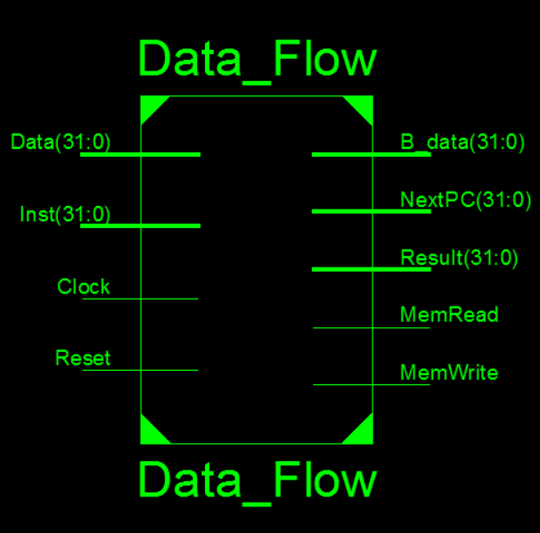
图14 Data_flow模块的综合（Synthesize）结果
- 测试
- 指令存储器
在工程管理区任意位置单击鼠标右键，在弹出的菜单中选择New Source命令，选择Verilog Module输入，并输入Verilog文件名：Inst_mem，单击Next按钮进入端口定义对话框。其中Module Name栏输入模块名Inst_mem，单击Next进入下一步，点击Finish完成创建。实现Inst_mem的Verilog程序参考代码：
module Inst_mem(
input [31:0] addr,
output [31:0] Inst
);
wire [31:0] ram [0:31];
assign ram[0] = 32'b00000000000000000000100000100000;//add $1,$0,$0
assign ram[1] = 32'b10001100001000100000000000000000;//lw $2,0($1)
assign ram[2] = 32'b10001100001000110000000000000100;//lw $3,4($1)
assign ram[3] = 32'b00000000010000110001000000100000;//add $2,$2,$3
assign ram[4] = 32'b10001100001000110000000000001000;//lw $3,8($1)
assign ram[5] = 32'b00010000010000110000000000000001;//beq $2,3,1
assign ram[6] = 32'b10101100001000000000000000001100;//sw $0,12($1)
assign ram[7] = 32'b10101100001000100000000000001100;//sw $2,12($1)
assign Inst = ram[addr[6:2]];
endmodule
- 指令存储器
在工程管理区任意位置单击鼠标右键，在弹出的菜单中选择New Source命令，选择Verilog Module输入，并输入Verilog文件名：Data_mem，单击Next按钮进入端口定义对话框。其中Module Name栏输入模块名Data _mem，单击Next进入下一步，点击Finish完成创建。实现Data _mem的Verilog程序参考代码：
module Data_mem(
input Clock,
output[31:0] dataout,
input [31:0] datain,
input [31:0] addr,
input write,
input read
);
reg [31:0] ram [0:31];
assign dataout = read?ram[addr[6:2]]:32'hxxxxxxxx;
always @ (posedge Clock) begin
if (write) ram[addr[6:2]] = datain;
end
initial begin
ram[0]=2;
ram[1]=3;
ram[2]=5;
end
endmodule
- 仿真测试
将CPU、指令存储器和数据存储器连接起来。在工程管理区任意位置单击鼠标右键，在弹出的菜单中选择New Source命令，选择Verilog Module输入，并输入Verilog文件名：Mainboard，单击Next按钮进入端口定义对话框。其中Module Name栏输入模块名Mainboard，单击Next进入下一步，点击Finish完成创建。实现Mainboard的Verilog程序参考代码：
module Mainboard(
input Clock,
input Reset,
output [31:0] Inst,
output [31:0] PC,
output [31:0] Result,
output [31:0] B_data
);
wire [31:0] b_data;
wire MemWrite,MemRead;
Data_Flow U0 (Reset,Clock,Inst,B_data, MemWrite,MemRead,Result ,b_data, PC);
Inst_mem U1(PC, Inst);
Data_mem U2(Clock , B_data , b_data , Result , MemWrite , MemRead );
endmodule
其连接如图15所示。
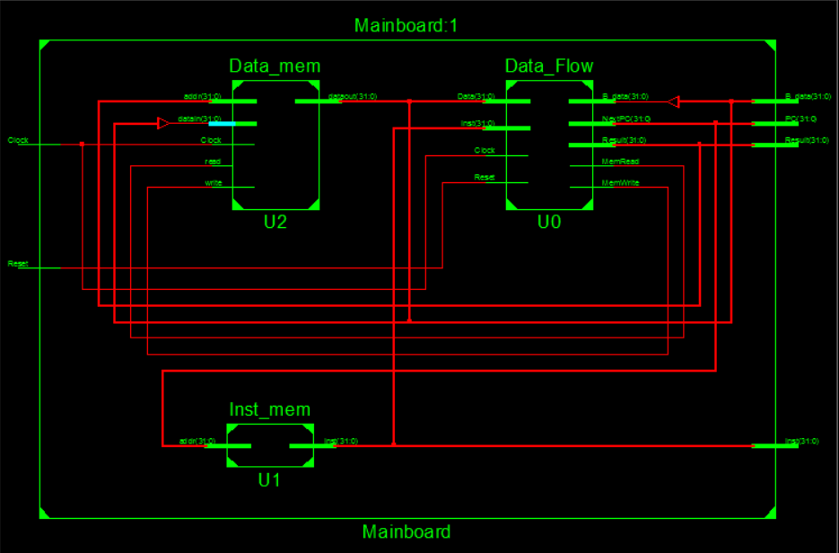
图15 CPU、指令存储器和数据存储器连接图
向工程中添加测试模块。综合通过后，在工程管理区将View设置为Simulation，在任意位置单击鼠标右键，并在弹出的菜单中选择New Source，在类型中选择Verilog Test Fixture，输入测试文件名：Mainboard_tb，单击下一步。这时所有工程中的模块名都会显示出来，选择要进行测试的模块：Mainboard。点击Next ,再单击Finish按钮，ISE会在源代码编辑区自动生成测试模块的代码。我们看到，ISE已经自动生成了基本的信号并对被测模块做了例化。
在Mainboard_tb添加如下测试代码：
initial begin
// Initialize Inputs
Clock = 0;
Reset = 0;
// Wait 100 ns for global reset to finish
#100;
Reset= 1;
end
always begin
#50;
Clock=~Clock;
// Add stimulus here
end
完成测试文件编辑后，确认工程管理区中View选项设置为Simulation，并且选中的测试模块是Mainboard_tb，这时在过程管理区会显示与仿真有关的进程。右键单击其中的Simulate Behavioral Model项，选择弹出菜单中的Process Properties项，会弹出属性设置对话框，将其中Simulation Run Time设置为1000ns。
在过程管理区双击Simulate Behavioral Model，ISE将启动ISE Simulator，可以得到仿真结果，如图16所示。
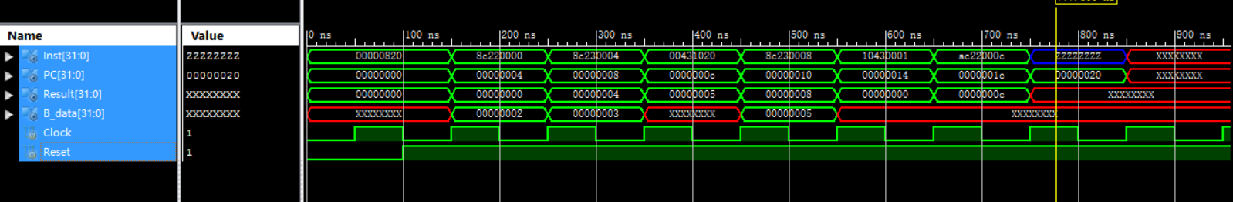
图16 CPU仿真测试结果
- 实验数据及结果分析：
在一个时钟周期内所设计的CPU能够完成一条指令的执行，指令执行结果与预期的结果是一致的。
- 实验结论：
在一个时钟周期完成指令的所有执行步骤，可以使CPU的设计简化，但由于没有考虑不同部件完成时间上的差异，故CPU各部件的利用率不高。

- 总结及心得体会：
通过本次实验，锻炼了自己的动手实践能力，对ISE等软件的操作有了进一步的理解和掌握，同时对Verilog语言的运用也更加熟练，同时通过亲自设计实践，对书本上抽象的知识有了更为具体的理解和认知，对课堂学习有极大的帮助，对计算机组成原理这门课的兴趣也有极大提升。
- 对本实验过程及方法、手段的改进建议：
可以增加课时长度完成FPGA开发板的调试，让代码在开发板上实现跑通。

报告评分：
指导教师签字：

